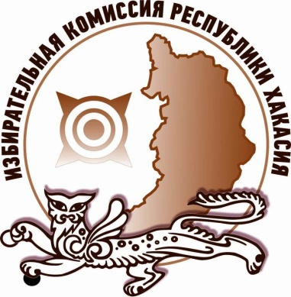
Избирком Хакасии утвердил результаты учета объема эфирного времени, затраченного на освещение деятельности политиеских партий

Избирательной комиссией Республики Хакасия рассмотрены и утверждены результаты учета объема эфирного времени, затраченного на освещение деятельности политических партий, представленных в Верховном Совете Республики Хакасия седьмого созыва, региональными телеканалом и радиоканалом в ноябре 2018 года.
О деятельности парламентских партий на телеканале РТС в ноябре этого года рассказывалось в среднем по 27 минут 11 секунд.
На радиоканале РТС-Радио каждое региональное отделение получило ровно по 2 минуты эфирного времени.
Избирательная комиссия Хакасии не выявила нарушений законодательства об освещении в равном объеме деятельности политических партий, представленных в Верховном Совете Республики Хакасия, региональными телеканалом и радиоканалом.

Отдел общественных связей и информации ИК РХ
23-94-37

